**Руководство пользователя**

**1.Назначение программы:**

Программа предназначена для формирования семейного бюджета, учётом ведения расходов.

**2.Условия выполнения программы:**

|  |  |
| --- | --- |
| Процессор | [Intel Core i5-6400, CPU](https://www.citilink.ru/product/processor-intel-s-core-i5-12400f-soc-1700-2-5ghz-oem-1782240/) |
| Оперативная Память | 2 ГБ |
| Разрешение экрана | 1920x1080 |
| Размер экрана | От 15 дюймов |
| Устройства ввода | Мышь, клавиатура |
| Дисковое пространство | 0.5Гб |
| Подключаемые ус-ва | Принтер |
| Операционная система | Windows 10 |

Требования к программным средствам:

Для корректной работы программы необходимо: ОС Windows 10, SQL Server, Microsoft Excel 2010 (и выше).

**3.Выполнение программы:**

При открытии программы (исполняемый «.exe» файл) появится страница «Расходы» с возможностью перехода на страницы «Категории».

**Добавление Расхода/Категории:**

Для добавления необходимо нажать кнопку «Добавить» и заполнить следующие поля для таблиц: Категория – название. Расходы – дата, категория, цена, комментарий.

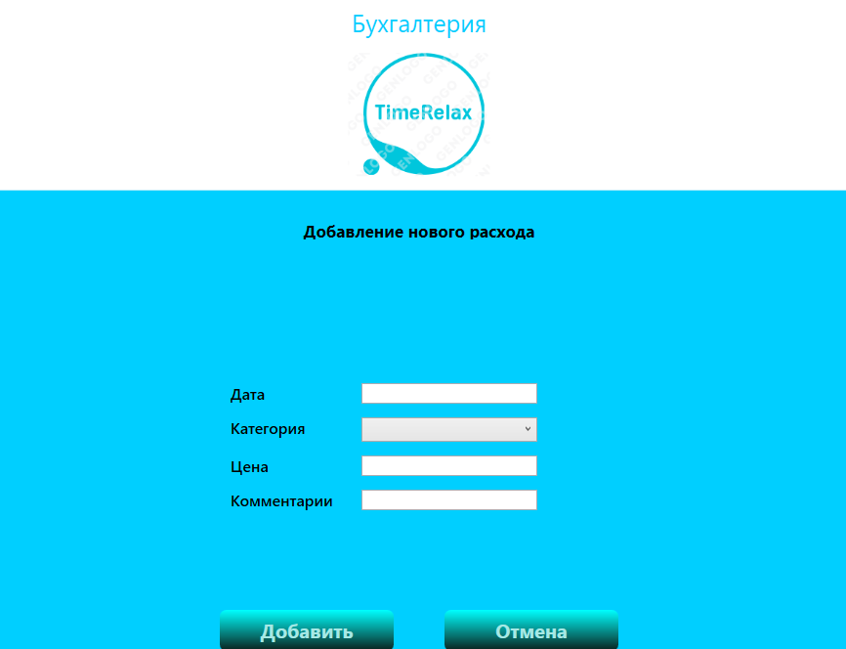

Рис.1 «Добавление нового расхода»

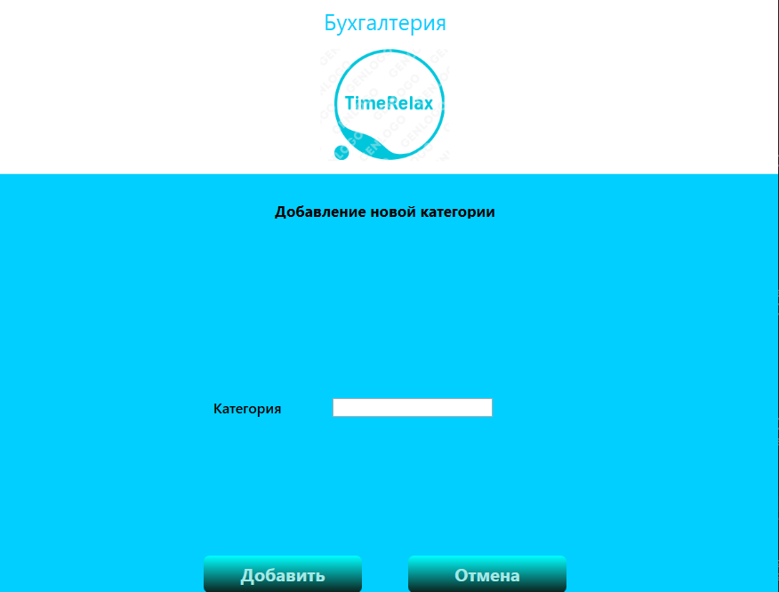

Рис.2 «Добавление новой категории»

**Редактирование Расхода/Категории:**

Для удаления записей нужно нажать ПКМ по нужной записи из таблицы, затем нажать «Редактировать» и заполнить соответствующие данные.

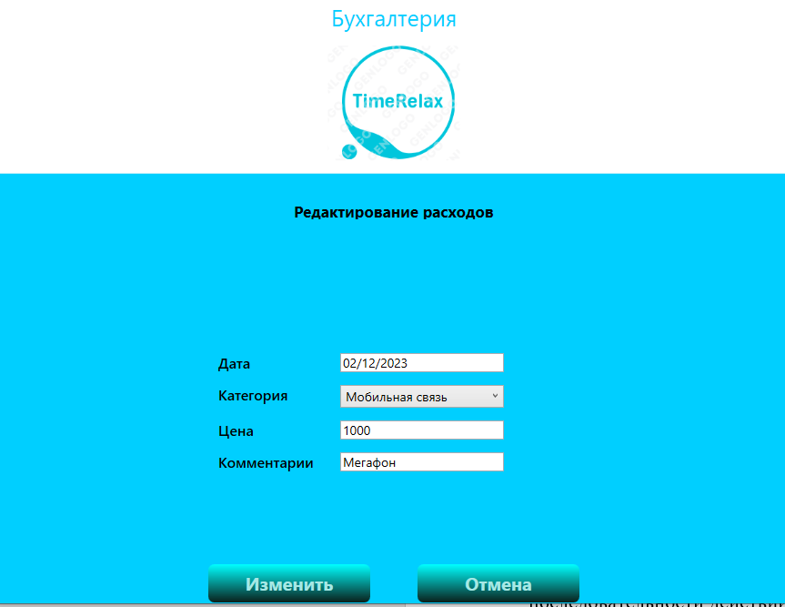

Рис.3 «Редактирование расхода»

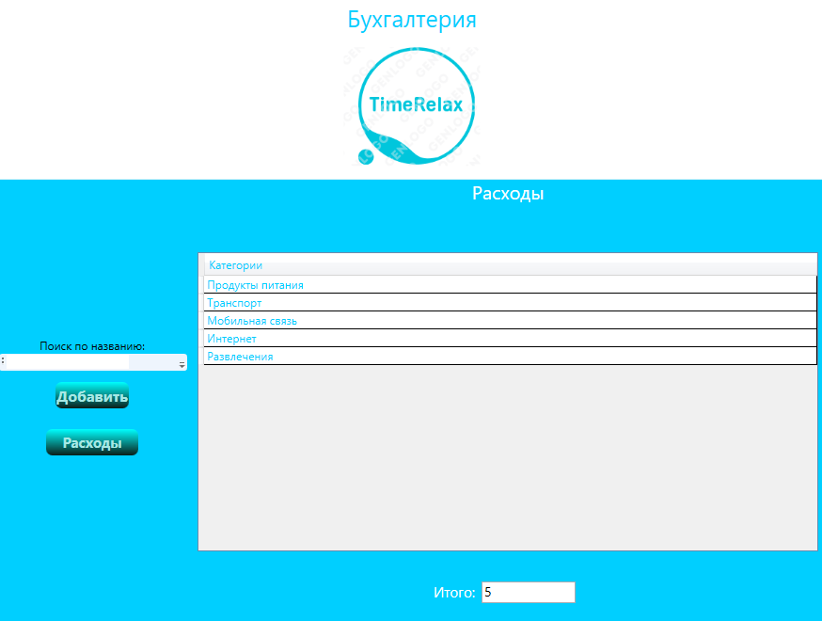

Рис.4 «Редактирование категории»

**Удаление:**

Для удаления записей нужно нажать ПКМ по нужной записи из таблицы, затем нажать «Удалить» и подтвердить удаление записи.

**Сортировка:**

Для сортировки записей нужно нажать на нужный флажок «От Мин. до Макс.» или «От Макс. до Мин.».

**Фильтр:**

Для фильтра записей нужно нажать на выпадающий список и выбрать нужный параметр.

**Поиск:**

Для поиска нужной записи нужно ввести соответствующий параметр в поле для ввода текста.

**Просмотр таблицы расходов**

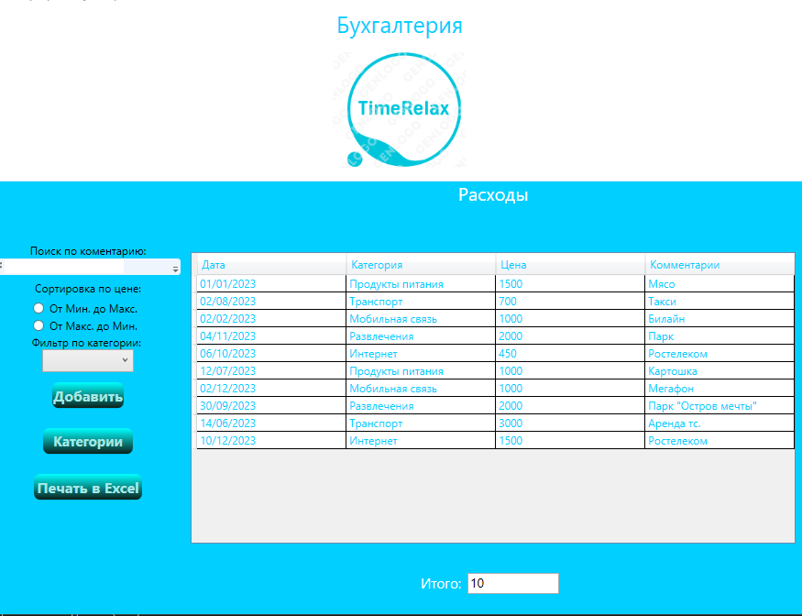

Рис.5 «Список расходов»

В данном списке приведены все расходы, в котором можно посмотреть: дату, категорию, цену, комментарий.

**Прочее**

**Экспорт отчетов в Excel:**

Для того чтобы отправить отчёт в Excel нужно: нажать кнопку «Печать в Excel». После нажатия будет открыт Excel в котором будут находиться записи таблицы «Расходы».

**4.Сообщение оператору:**

Попытка добавления нового расхода с неуказанными данными

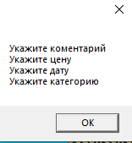

Рис.6 «Попытка добавления расхода»

Подтверждение удаления расхода

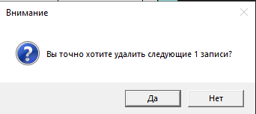

Рис.7 «Подтверждение удаления расхода»

Информация после удаления расхода

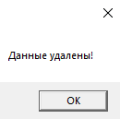

Рис.8 «Информация после удаления»

Информация после изменения расхода

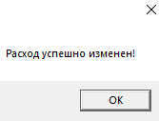

Рис.9 «Информация при изменении расхода»

Информация после добавления расхода

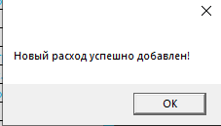

Рис.10 «Информация при добавлении расхода»

Попытка добавить повторяющуюся запись расхода

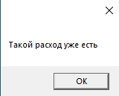

Рис.11 «Попытка добавить повторяющуюся запись»